69 コイルの振り子・磁石振り子
（高野 哲夫）

- 磁石のところでコイルを振らせたり、コイルのところで磁石を振らせると、短絡したコイルではレンツの法則に従った誘導電流が流れるために、すぐ減衰してしまうことを示す。
- 短絡したコイルでは、振り子の運動エネルギーが、電気エネルギーと変わり、回路中の抵抗で消費されることを示す。

＜方法＞

- 磁石を下に置き、コイルの中を磁石が通るように振らせる。この時、コイルを短絡した場合としない場合で振り子の減衰のちがいをみる。
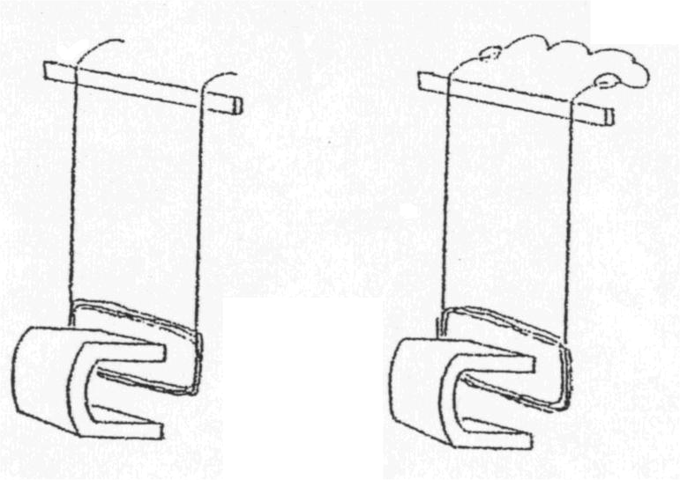
磁石
コイル
短絡線

- コイルを下に置き、磁石を振らせる。この時、コイルを短絡した場合と、しない場合で振り子の減衰の違いをみる。

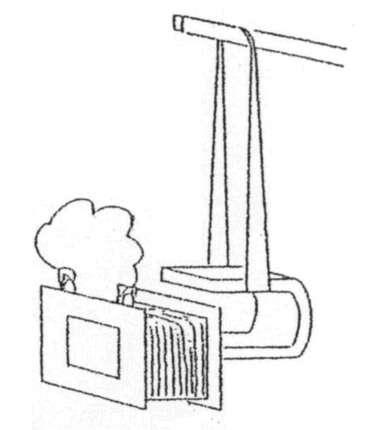
短絡線
ひも
磁石

